Наименования блюд | Выход блюда, г | Ингредиенты | Брутто, г |  | 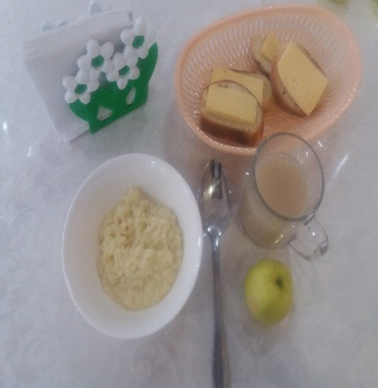
Каша манная | 200/10 | молоко | 150
 |  | Манная крупа | 48
 |  | Масло слив | 10
 |  | Сахар | 10
 |  | Соль йодир. | 0.001
Бутерброд с маслом с сыром | 20/10/20 | Хлеб р/п | 20
 |  | Масло слив | 10
 |  | Сыр твердый | 22
Чай с молоком | 200 | Молоко | 100
 |  | Сахар | 20
 |  | заварка | 2
Фрукты | 200 | Яблоко | 200
Калорийность, ккал |  |  |  | 581

